Assignment #07

# 다음 주어진 코드, 결과 화면을 참고하여 프로그램을 작성하시오.(1번은 풀어야 할 과제에 대한 명세이며 보고서에 첨부할 필요 없음. )

* 문제 1~2에 적용되는 원을 추상화한 Circle클래스가 있다. 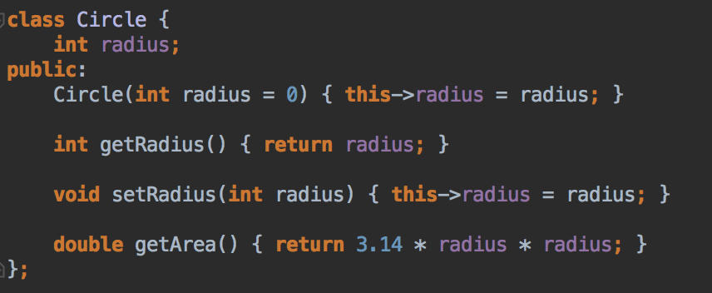
  1. 다음 코드가 실행되도록 Circle을 상속받은 NamedCircle 클래스를 작성하고 전체 프로그램을 완성하라.   
       
     
  2. 다음과 같이 배열을 선언하여 다음 실행 결과가 나오도록 Circle을 상속받은 namedCircle 클래스와 main() 함수등 필요한 함수를 작성하라.  
       
     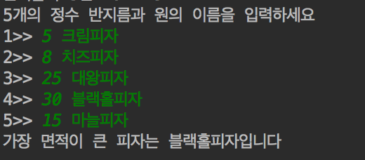
* 문제 3~4에 적용되는 2차원 상의 한점을 표현하는 Point 클래스가 있다.  
  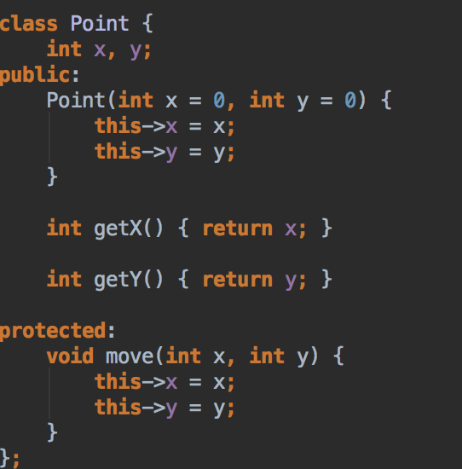
  1. 다음 main()함수가 실행되도록 Point 클래스를 상속받은 ColorPoint 클래스를 작성하고, 전체 프로그램을 완성하라.  
     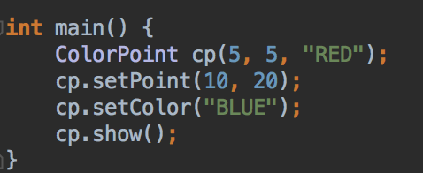  
     
  2. 다음 main()함수가 실행되도록 Point 클래스를 상속받는 ColorPoint 클래스를 작성하고, 전체 프로그램을 완성하라.  
     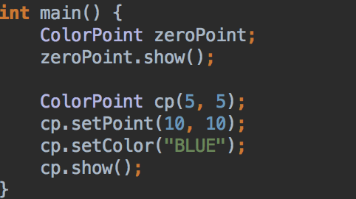  
     
* 문제 5~6에 적용되는 BaseArray클래스는 다음과 같다.  
  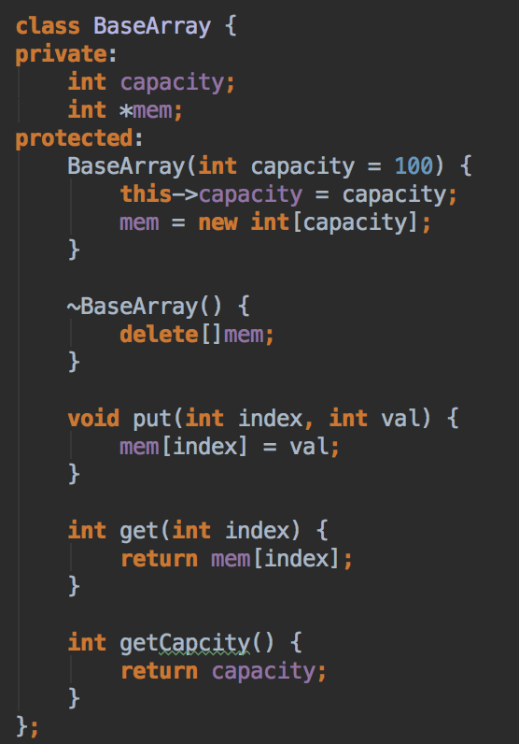
  1. BaseArray를 상속받아 큐처럼 작동하는 MyQueue 클래스를 작성하라. MyQueue를 활용하는 사례는 다음과 같다.  
     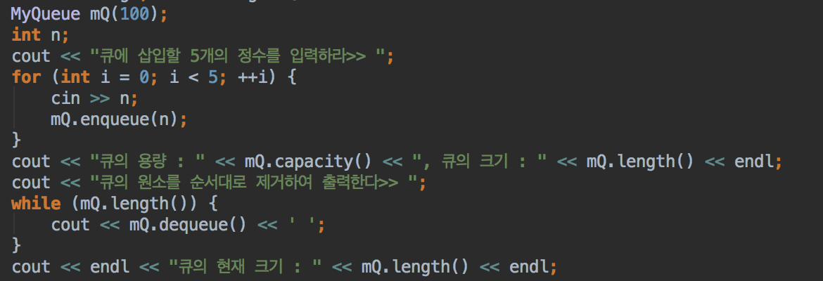  
     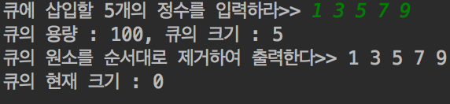
  2. BaseArray 클래스를 상속받아 스택으로 작동하는 myStack 클래스를 작성하라.  
     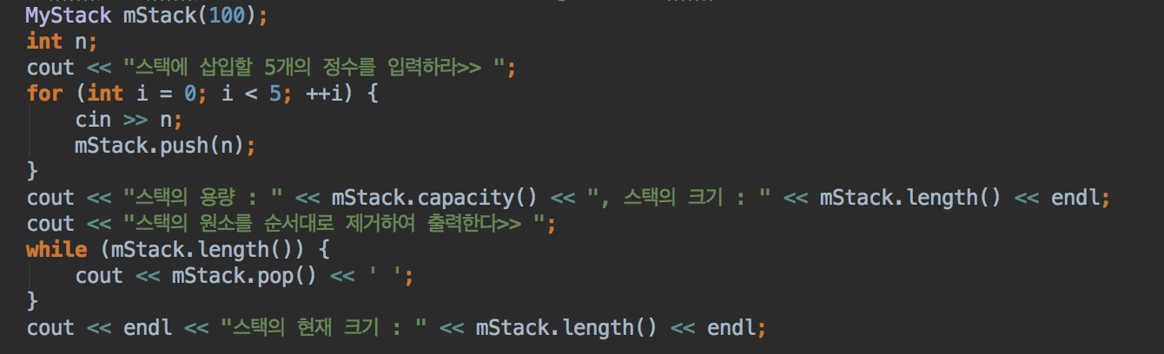  
     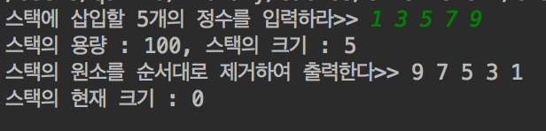
  3. 아래와 같은 BaseMemory클래스를 상속받는 ORM(ReadOnly Memory), RAM 클래스를 작성하라. BaseMemory에 필요한 코드를 수정추가하여 적절히 완성하라.  
     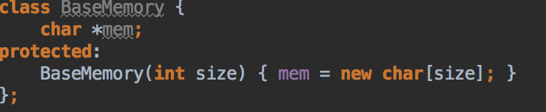  
     ROM은 읽기 전용 메모리이므로 작동중에 값을 쓸 수가 없기 때문에, 공장에서 생산할 때 생산자가 요청한 데이터로 초기화하는데 이 작업을 굽니다(burn)라고 한다. 그러므로 ROM은 반드시 생성자에서 burn 작업이 일어나야 한다.  
     다음은 ROM과 RAM 메모리를 생성하고 사용하는 사례이다. ROM의 0번지에서 4번지 까지 읽어 RAM메모리의 0~4번지에 쓰고, 다시 RAM메모리의 값을 화면에 출력한다. 전체 프로그램을 완성하라.  
     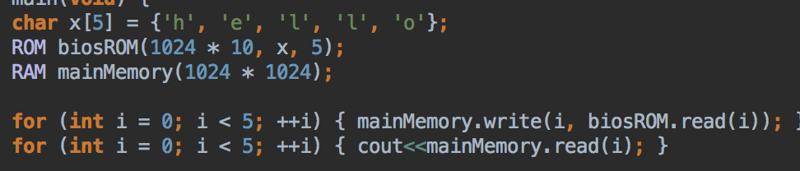  
     
  4. 다음 그림과 같은 상속구조를 갖는 클래스를 설계한다.  
     모든 프린터는 모델명(model), 제조사(manufacturer), 인쇄매수(printedCount), 인쇄종이잔량(availableCount)을 나타내는 정보와 print(int pages) 멤버함수를 가지며, print()가 호출할 때무다 Pages 매의 용지를 사용한다.  
     잉크젯 프린터는 잉크잔량(availableInk) 정보와 printInkJet(int pages) 멤버를 추가적으로 가지며, 레이저 프린터는 토너 잔량(availalbeToner) 정보와 역시 printLaser(int pages)멤버 함수를 추가적으로 가진다. 각 클래스에 적절한 접근 지정으로 멤버 ㅎ변수와 함수, 생성자, 소멸자를 작성하고, 다음과 같이 실행되도록 전체 프로그램을 완성하라. 잉크젯 프린터 객체와 레이저 프린터 객체를 각각 하나만 동적 생성하여 시작한다.  
     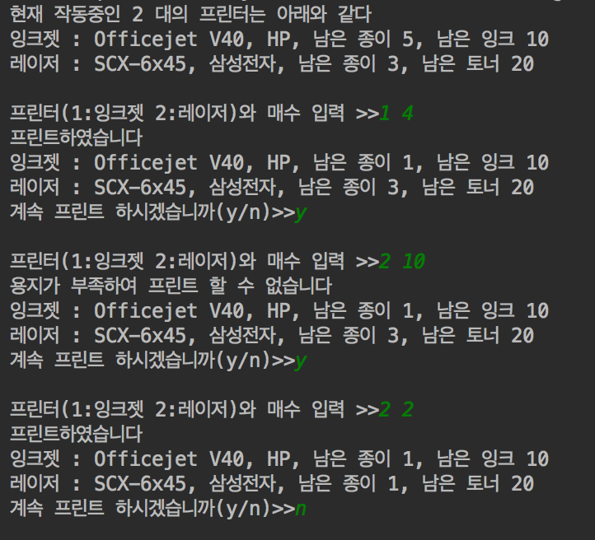
  5. 비행기 예약 프로그램을 작성하라. 이 문제는 여러개의 클래스와 객체들을 다루는 연습을 위한 것이다. 클래스 사이의 상송관계는 없다. 항공사 이름은 ‘한성항공’이고, 8개의 좌석을 가진 3대의 비행기로 서울 부산 간 운항 사업을 한다. 각 비행기는 하루에 한번만 운항하며 비행시간은 7시, 12시, 17시 이다. 비행기 예약 프로그램은 다음의 기능을 가진다.
     1. 예약 : 비행 시간, 사용자의 이름, 좌석 번호를 입력받아 예약 한다.
     2. 취소 : 비행 시간, 사용자의 이름, 좌석 번호를 입력받고 예약을 취소한다.
     3. 예약보기 : 예약된 좌석 상황을 보여준다.





# 소스코드의 캡쳐본과 적절한 주석, 설명, 그리고 실행결과의 캡쳐를 문항별로 다시오. 추가적인 구현이 있다면 별도로 명시하시오.

# 소감